- Objetivo

Dar respuesta y/o presentar el correspondiente informe, en relación a las Acciones de Tutela que se interpongan contra la Entidad, dentro de los términos y plazos establecidos por la Ley y el juez de tutela, buscando proteger los intereses de las partes según su derecho.

- Glosario

- Accionado: autoridad pública o privada con funciones públicas, que deben responder ante la Acción de Tutela interpuesta por el accionante.

- Accionante: persona que considera sus derechos fundamentales amenazados o vulnerados por la acción u omisión de autoridad pública o privada con funciones públicas, y quien interpone ante un Juez la Acción de Tutela.

- Acción de tutela: mecanismo de protección de los derechos fundamentales. La Constitución Política, en su artículo 86, la establece en los siguientes términos:

"Toda persona tendrá acción de tutela para reclamar ante los jueces, en todo momento y lugar, mediante un procedimiento preferente y sumario, por sí misma o por quien actúe en su nombre, la protección inmediata de sus derechos constitucionales fundamentales, cuando quiera que estos resulten vulnerados o amenazados por la acción o la omisión de cualquier autoridad pública.

La protección consistirá en una orden para que aquél respecto de quien se solicita la tutela, actué o se abstenga de hacerlo. El fallo, que será de inmediato cumplimiento, podrá impugnarse ante el juez competente y, en todo caso, éste lo remitirá a la Corte Constitucional para su eventual revisión.

Esta acción sólo procederá cuando el afectado no disponga de otro medio de defensa judicial, salvo que aquella se utilice como mecanismo transitorio para evitar un perjuicio irremediable.

En ningún caso podrán transcurrir más de diez días entre la solicitud de tutela y su resolución.

La ley establecerá los casos en los que la acción de tutela procede contra particulares encargados de la prestación de un servicio público o cuya conducta afecte grave y directamente el interés colectivo, o respecto de quienes el solicitante se halle en estado de subordinación o indefensión.

- Derecho fundamental: los derechos fundamentales son aquellos inherentes al ser humano, pertenecen a toda persona en razón a su dignidad humana.

- Desacato: Incumplimiento de orden proferida por autoridad judicial mediante fallo.

- Eventual revisión: procedimiento mediante el cual todas las tutelas, hayan sido concedidas o negadas por un Juez de Tutela, son remitidas a la Corte Constitucional para que a través de un proceso de preselección y con el voto mínimo de dos Magistrados es seleccionada para que sea revisada por la sala correspondiente.

- Fallo de segunda instancia: decisión emita por el juez constitucional de segunda instancia, el cual es de obligatorio cumplimiento.

- Fallo primera instancia: decisión emitida por juez constitucional de primera instancia, ante el cual se pueden presentar recursos para su reconsideración.

- Impugnación: recurso, que se presenta contra el fallo de primera instancia, el cual busca su modificación, de acuerdo con las leyes.

- Notificación: comunicación oficial y formal por parte del juez de tutela al accionado de sus decisiones.

- Recursos: son los medios que la ley concede a la parte que se cree perjudicada por una resolución judicial para obtener que ella sea modificada o sin efectos jurídicos.

- SIPROJ: Sistema de Información de Procesos Judiciales. Herramienta informática de la Alcaldía Mayor de Bogotá, para el registro, seguimiento, control de los procesos judiciales, conciliaciones, valoración del contingente judicial, el seguimiento de las actividades del Comité de Conciliación y de las acciones de repetición que éste decida iniciar, cuando a ello hubiere lugar. Instrumento de unificación y centralización de la información de los procesos judiciales del Distrito Capital.

- Términos: espacios de tiempo relacionados en los Códigos de Procedimientos con que cuentan las partes para argumentar y presentar sus peticiones y decisiones.

- Vinculado: autoridad pública o privada con funciones públicas, que el juez de oficio determina que debe responder ante la Acción de Tutela y la vincula a la misma, aun sin haber sido accionada por el accionante de manera directa.

- Condiciones generales

- La Oficina Asesora Jurídica verificará que los abogados a cargo de las Acciones de Tutela reciban la capacitación de la herramienta tecnológica SIPROJWEB por parte de la Dirección Distrital de Defensa Judicial y Prevención del Daño Antijurídico de la Secretaría Jurídica Distrital. Sin esta capacitación, los abogados no podrán obtener el usuario y contraseña para el respectivo ingreso y cargue de la información.

- Los abogados a cargo de las Acciones de Tutelas tienen la obligación de mantener actualizado el SIPROJ.

- Descripción de actividades

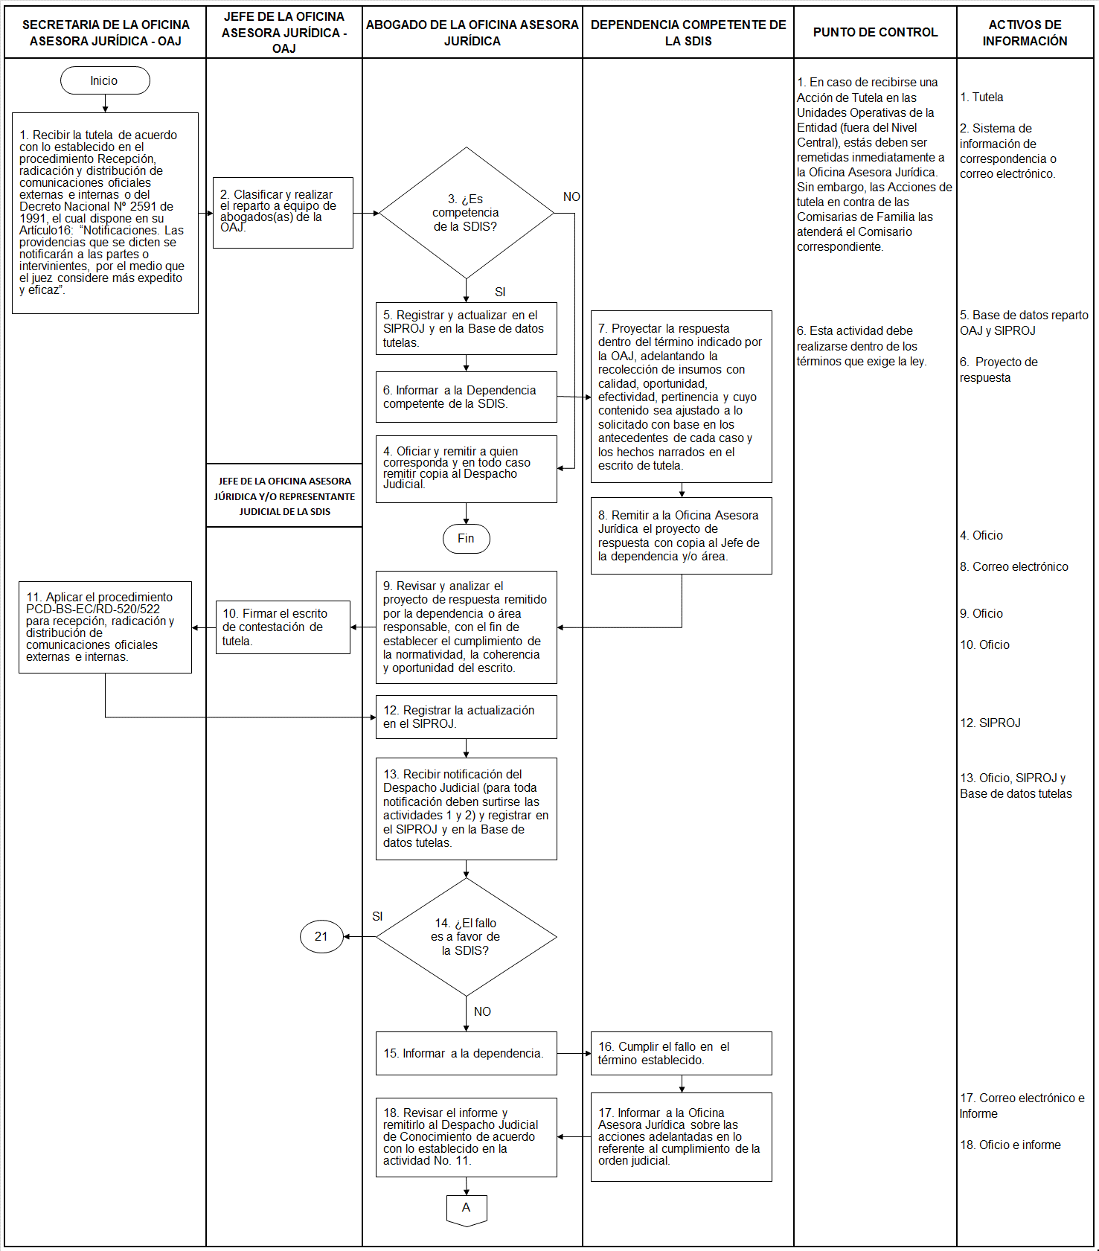
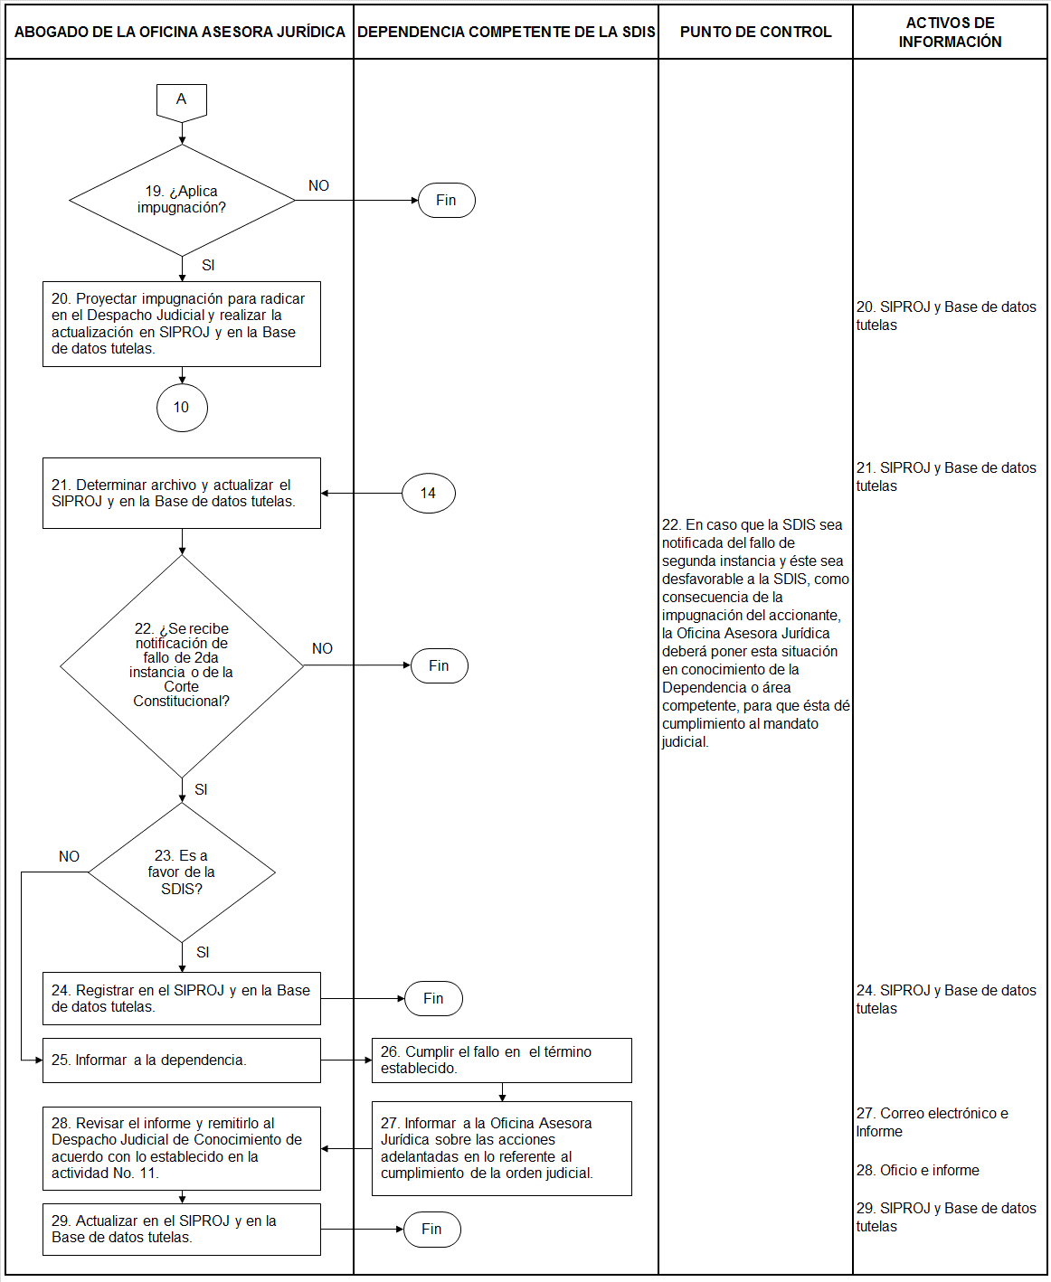

- Disposiciones de almacenamiento y archivo

Las disposiciones de almacenamiento y archivo de la documentación del Sistema Integrado de Gestión, se realizará de conformidad con lo dispuesto en el Subsistema de Gestión Documental y Archivo (SIGA).

- Dependencia encargada de administrar este procedimiento

Oficina Asesora Jurídica.

- Documentos asociados

No aplica.

- Aprobación del documento

 | Elaboró | Revisó | Aprobó
Nombre | Jairo Andrés Camargo  Angélica Gómez Torres | Angélica Gómez Torres | Jennifer Bermúdez Dussán
Cargo/Rol | Gestor SIG del Proceso Gestión Jurídica  Asesora de Despacho – Oficina Asesora Jurídica | Asesora de Despacho – Oficina Asesora Jurídica | Jefe Oficina Asesora Jurídica

Constitución Política de Colombia. Artículo 86.

